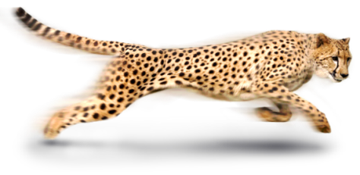
COM cacen?
VIGILEN LES SEVES PRESES CAMUFLATS O ENFILATS ALS ARBRES. DESPRÉS S’HI VAN ACOSTANT A POC A POC I QUAN ESTAN APROP ELS PERSEGUEIXEN I ELS CACEN. ELS PODEN CAÇAR GRÀCIES A DUES QUALITATS QUE TENEN:
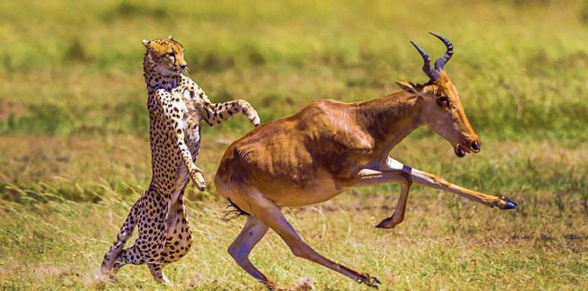

1.
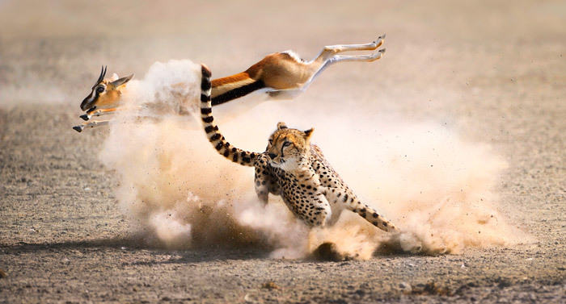

2.
COM cacen?
VIGILEN LES SEVES PRESES CAMUFLATS O ENFILATS ALS ARBRES. DESPRÉS S’HI VAN ACOSTANT A POC A POC I QUAN ESTAN APROP ELS PERSEGUEIXEN I ELS CACEN. ELS PODEN CAÇAR GRÀCIES A DUES QUALITATS QUE TENEN:

1. VISTA
2. VELOCITAT

